2019-2020学年 第 一 学期

实验报告

课程名称 Python程序设计实验

系（部） 信息工程系

专业班级 电子信息科学与技术18-2

学生姓名 冯弘瑜

学生学号 201823010206

实验名称 |  | 面向对象程序设计
实验目的 |  | 学会运用类的定义以及特殊成员的功能
实验内容 |  | 完成AIstudio中的第六章例题作业
实验仪器设备 |  | Jupyer Notebook、AIstudio
姓 名 |  | 冯弘瑜 |  | 组 别
同组实验者 |  | 苑珂、韩浩然 |  | 实验日期 | 2019.10.16
指导教师 |  | 魏光村
批阅意见
及 成 绩
实  验  步  骤 | 1 实验原理  2 实验过程记录  3 实验结果  4实验过程中存在的问题及解决方案  5 实验总结

1 实验原理
对于相同类型的对象进行分类、抽象后，得出共同的特征而形成了类，Python中使用class关键字来定义类。
2 实验过程记录
2.1设计Person类，并根据Person派生Teacher类，分别创建Person类与Teacher类的对象。例题6-1
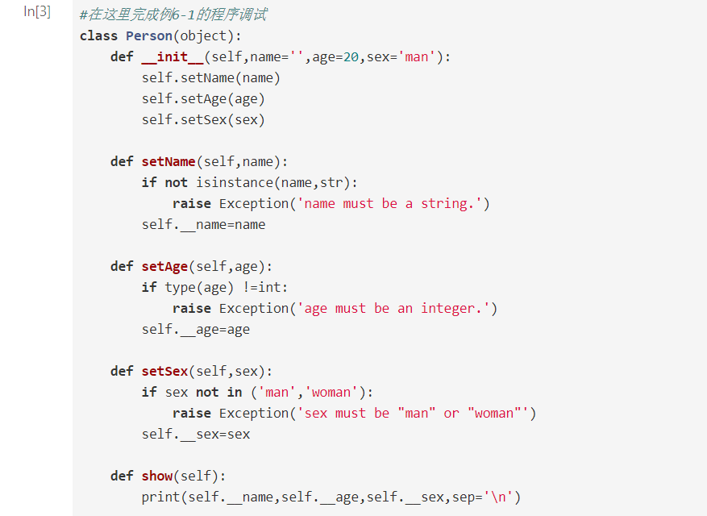
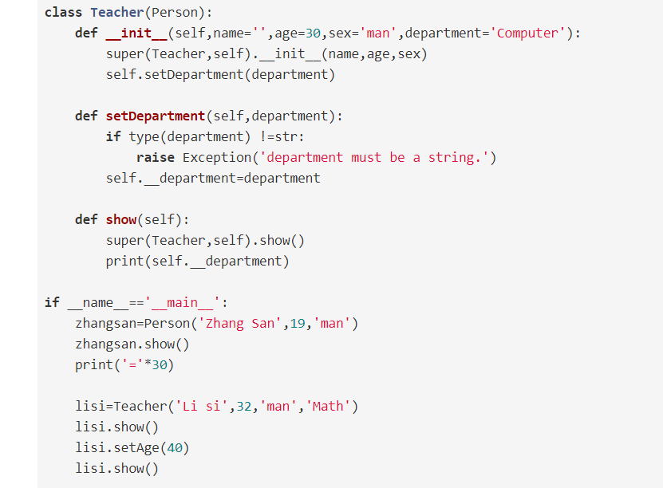
输出结果：

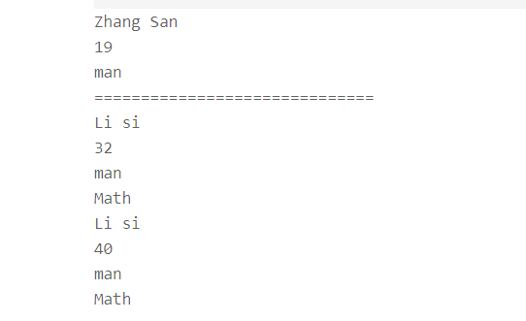

2.2设计自定义双端队列类，模拟入队、出队等基本操作。例题6-2
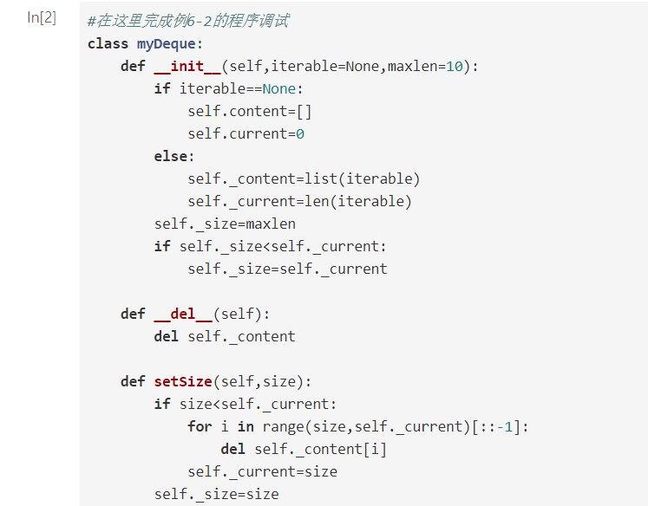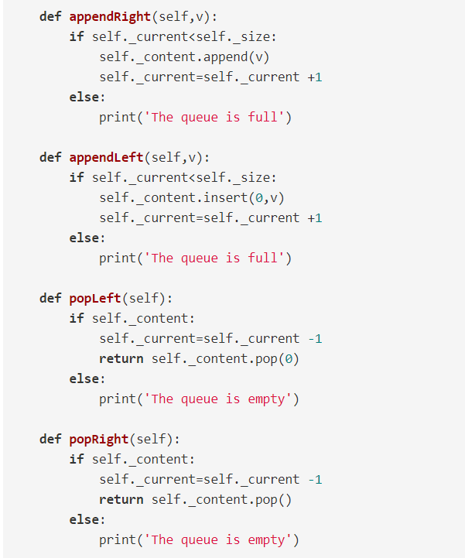
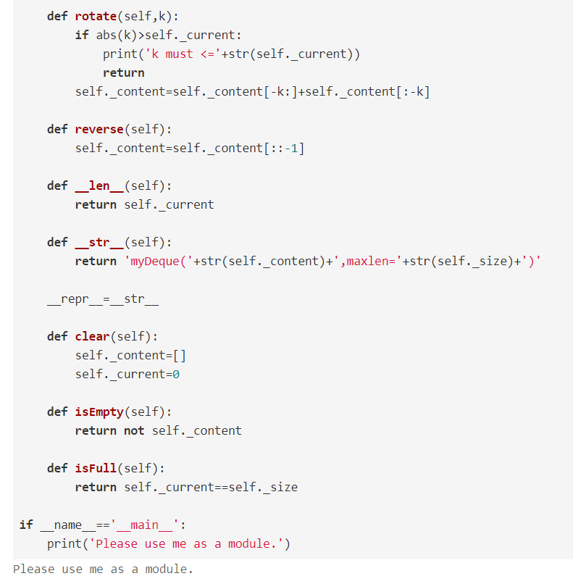

2.3 设计自定义栈类，模拟入栈、出栈、判断栈是否为空、判断栈是否已满以及改变栈大小等操作。例题6-3
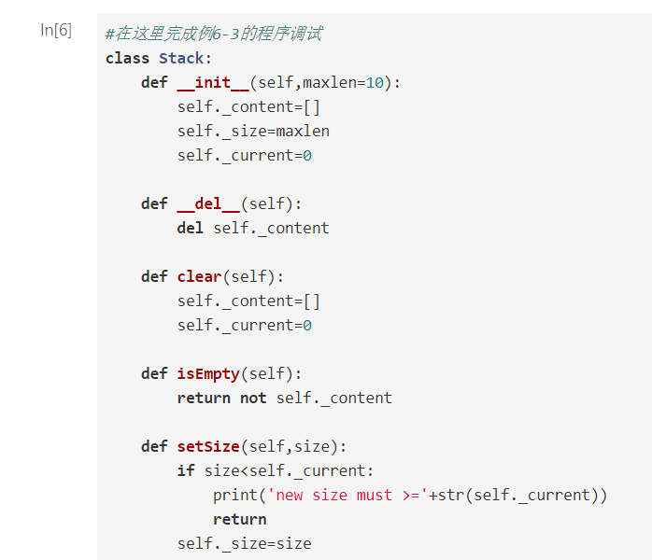
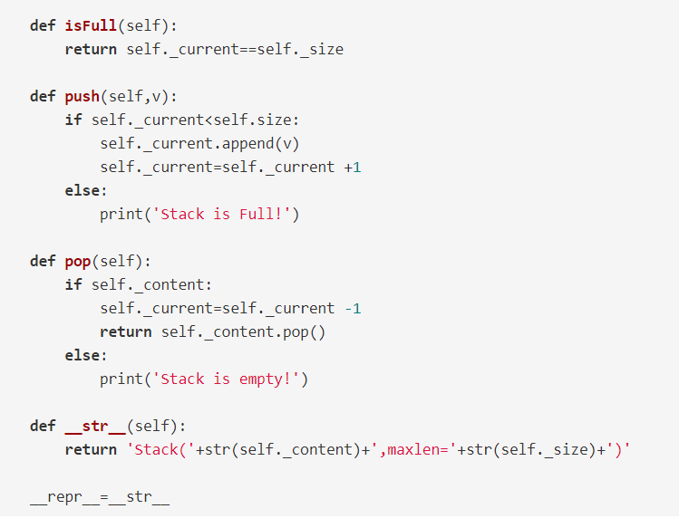
3 实验结果
3.1继承
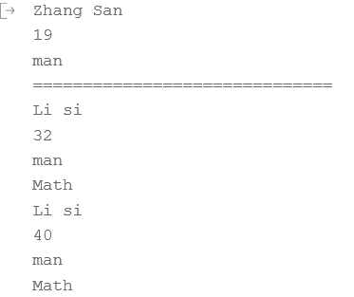
3.2自定义队列
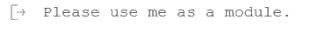
3.3自定义栈
暂无输出结果，需输入文件库及新代码。
4实验过程中存在的问题及解决方案
4.1代码会经常打错，有时会少打一些符号，导致运行错误
4.2还有一些代码语言不熟悉，需要多练习，多看看
5 实验总结
这次Python程序设计的训练，让我感受到了python学习升到了一个难度，更让我了解到了Python的魅力。这一章节的学习，让我懂得了类的定义与使用，尤其是本章习题练习为后面有关Python数据库的学习坐下铺垫，例题6-3的输出我将会在后面的学习中完善完全。面向对象的程序设计，Python程序的设计学习已经越来越深入，学习的脚步更加不能够停止，我更要加倍努力的学习。

